ACS数据库
登录网址https://pubs.acs.org/

1）输入网址，点击右上角的” Find my institution”
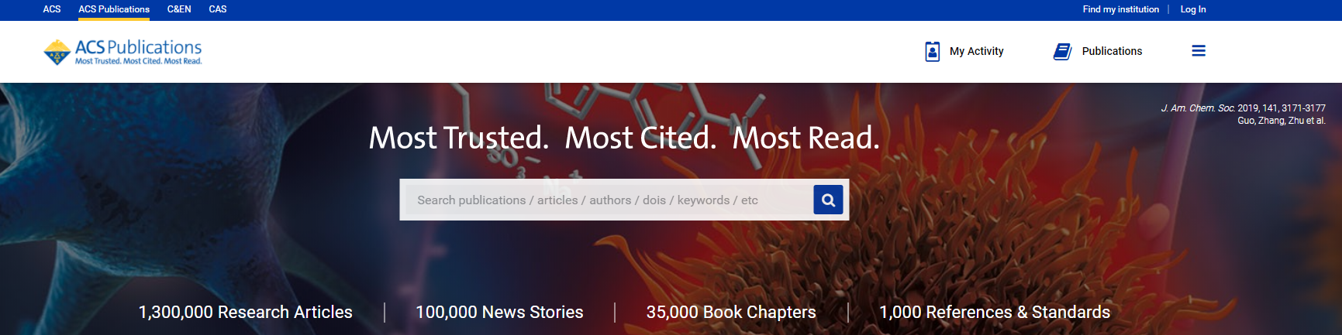
2）找到“Chinese - CSTCloud ID (CAoS)”
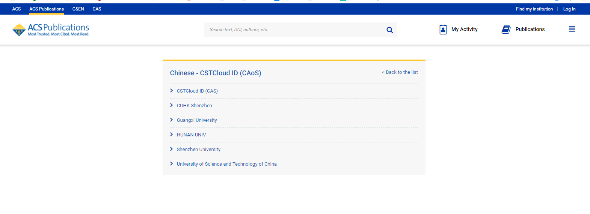
3）找到“guangxi university”，点击进入
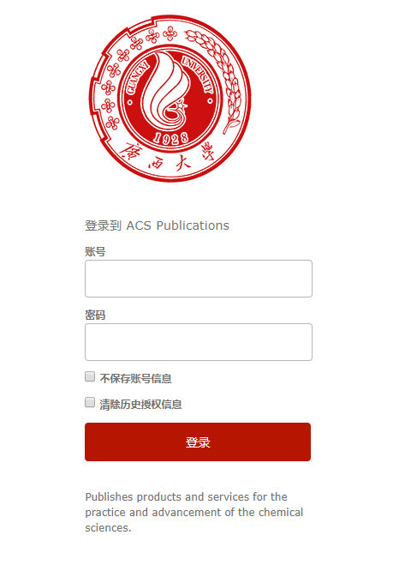
4）输入用户名（学号或者教师工号）和密码（初始密码为身份证后六位）。
5）登陆成功后，显示可以访问的资源页面。

